Pain brioché
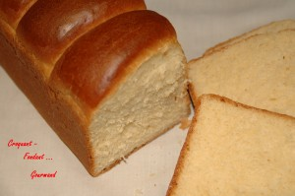
- lait (Voir la quantité plus bas)
- 1 œuf
- 1 càc de sel
- 2 càs de sucre
- 30 g de beurre
- 465 g de farine T 55
- 1,5 càc de levure de boulanger lyophilisée
1 moule à cake de 27 cm X 10 cm
- Mettre la cuve de la MAP sur la balance et introduire l'œuf. Ajouter du lait pour obtenir 290 g.
- Ajouter le sel.
- Verser la farine, faire un puits dans lequel on dépose la levure.
- Saupoudrer avec le sucre et déposer sur le dessus le beurre en petites parcelles.
- Mettre en route le programme "pâte".
Dès que le pétrissage s'est terminé (15 mn environ), j'ai arrêté la MAP et j'ai relancé le programme que j'ai laissé se dérouler jusqu'au bout cette fois (1 h 20).
- À la fin du programme, sortir le pâton, le dégazer et le couper en 6 portions égales.
- Déposer les pâtons dans le moule (tapissé de papier sulfurisé pour moi).
- Laisser lever pendant 1 heure environ (dans le four à 40° pour moi).
- Badigeonner de lait le dessus du pain.
J'ai démarré la cuisson à four froid et j'ai réglé le four à 200° en chaleur étuvée (ou chaleur tournante).
- Faire cuire pendant 35 minutes environ en surveillant et en couvrant d'un papier d'alu si le dessus colore trop vite.
- Démouler et attendre qu'il soit bien froid avant de le couper en tranches.

